الفرض الثالث للسنة الرابعة متوسط في الفيزياء
التمرين الأول: ( 10 ن )
يمتاز الألمنيوم Al بمقاومته للتآكل و الصدأ وبخفة وزنه حيث يدخل في صناعة الطائرات كما يدخل في صناعة المدرعات المصفحة و أواني الطهي ... لا يوجد الألمنيوم في الطبيعة بشكل مفرد بل يكون موجودا على شكل مركبات.
إن أهم طريقة لاستخلاص الألمنيوم في المصانع هي التحليل الكهربائي للألومين Al₂O₃ الذي يحتوي مصهوره على شوارد الأكسجين السالبة ( O²⁻) و شوارد الألمنيوم الموجبة (Al³⁺ )
يمكن نمذجة هذه العملية بالتركيب الموضح في ( شكل 1) حيث الدارة تحتوي على مولد.
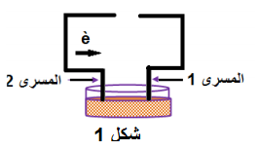
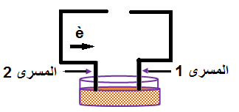
- ما نوع المولد الواجب إستعماله لإنجاح العملية ؟
شكل 1
- سمّ المسريين 1 و 2 ؟
- أكتب المعادلتين النصفيتين بجوار المصعد و المهبط ؟
- استنتج المعادلة الإجمالية للتفاعل ؟
- كيف تفسّر طبيعة التّيار في : أ- النواقل المعدنية ؟
ب- المحاليل الشاردية ؟

الوضعية الإدماجية :( 10نقاط )
خلال رحلة سياحية إلى ميناء بجاية شاهد أسامة باخرة تفرغ حمولتها و المتمثّلة في مادة الخشب بواسطة رافعة كبيرة و عند تكرار العملية ، توقف محرّك الرّافعة ( الوثيقة 3 ) ثمّ بعد مدة سقطت حزمة خشبية فلاحظ أسامة طفو القطع الخشبية علما أنّ وزن القطع الخشبية 500 Kg و أنّ الجاذبية الأرضية مقدارها 10 Kg / N و توتر الخيط الأول F₁ = 3000 بينما توتر الخيط الثاني F₂ = 4000 N
التعليمات
- عند توقف محرّك الرافعة :
- حدّد القوى المؤثرة على القطع الخشبية ؟ مثّلها بإستعمال سلم الرسم 1 cm لكل 1000 N ؟ (الوثيقة 4) .
- هل الحزمة الخشبية متوازنة أم لا أثناء توقف المحرّك ؟ مع التبرير ؟
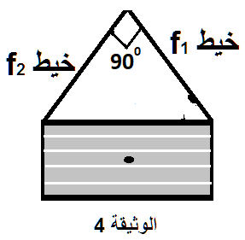
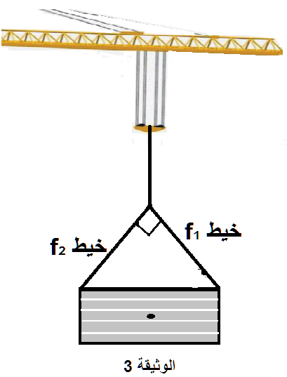
- ساعد أسامة في تفسير سبب طفو القطع الخشبية ؟ دعّم إجابتك برسم توضيحي كيفي ؟ ( الوثيقة 5 )
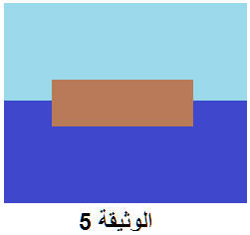

الأستاذ :عيساوي العيـــــــــد نسأل الله لكم التوفيق و النجاح

